Міністерство освіти і науки України

Національний університет “Запорізька політехніка”

Кафедра програмних засобів

Звіт

з лабораторної роботи №1

з дисциплін “Комп’ютерна графіка та обробка зображень”

на тему: ”Створення простого зображення за допомогою бібліотеки Open GL у середовищі розробки Qt”

варіант 7

Виконав:

Студент групи КНТ-221 А.С. Кірієнко

Прийняв:

Асистент М.В. Калініна

2024

**Мета роботи:** Ознайомитися з бібліотекою Open GL у середовищі розробки Qt та створити просте зображення.

**Завдання до лабораторної роботи**

Використовуючи примітиви «точка», «лінія», «трикутник»,

«чотирикутник» та «многокутник» зобразити фігуру (рис. 1.1).

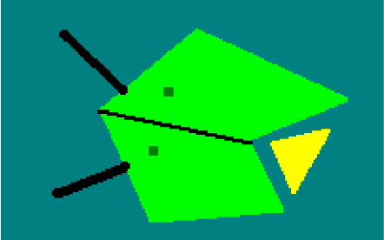

Рисунок 1.1 – Рисунок до варіанту 7

**Порядок виконання лабораторної роботи**

Код програми знаходиться за посиланням на GitHub: <https://github.com/AndrKirienko/KG_ta_OZ.git>

Результат роботи програми зображено на рисунку 1.2.

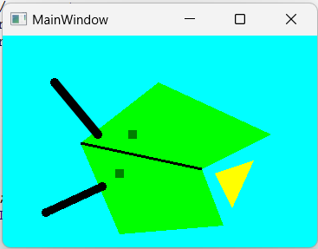

Рисунок 1.2 – Результат роботи програми

**Висновок**

У процесі виконання лабораторної роботи я ознайомився з основами роботи з бібліотекою OpenGL у середовищі розробки Qt. Було вивчено методи створення графічних примітивів, таких як точка, лінія, трикутник, чотирикутник і многокутник. Для цього я реалізував програму, яка використовує ці примітиви для відображення складеної фігури згідно з заданим рисунком.

Основна мета полягала у формуванні базових навичок роботи з OpenGL для створення двовимірної графіки та взаємодії між різними елементами програми в Qt. Це дозволило на практиці застосувати знання щодо малювання простих геометричних форм та їх інтеграції у графічні додатки. Таким чином, завдання було успішно виконано, і здобуто початковий досвід використання OpenGL у середовищі Qt для побудови графічних додатків.

**Відповіді на контрольні запитання**

1. Опишіть склад бібліотек OpenGL.

OpenGL – це кросплатформна бібліотека для роботи з графікою, яка включає декілька важливих компонентів:

- Core OpenGL – основний API для роботи з тривимірною графікою, що надає функції для рендерингу, відображення текстур, освітлення та ін.

- GLU (OpenGL Utility Library) – допоміжна бібліотека для спрощення деяких завдань, таких як створення складних поверхонь та виконання проєкцій.

- GLEW (OpenGL Extension Wrangler Library) – бібліотека для зручного використання розширень OpenGL, що забезпечує доступ до новітніх функцій графічного обладнання.

- GLUT (OpenGL Utility Toolkit) – утиліта, що забезпечує підтримку роботи з вікнами, введенням з клавіатури та миші, а також створенням контексту OpenGL.

2. Яким чином OpenGL інтегрується в обране середовище розробки?

OpenGL інтегрується в середовище розробки за допомогою зв'язування необхідних бібліотек. У середовищі Qt, для інтеграції OpenGL, використовують модуль QtOpenGL. Це дозволяє створювати спеціальні контейнери для відображення OpenGL-контенту всередині вікон Qt. Програмісти можуть розширювати класи, такі як QOpenGLWidget або QOpenGLWindow, для управління рендерингом і відображенням графічного контенту OpenGL у Qt-додатках.

3. Як програмно описується відрисовка примітиву?

Для відрисовки примітиву в OpenGL використовують послідовність команд. Спочатку відкривається блок відрисовки примітивів за допомогою функції glBegin(), вказуючи тип примітиву (наприклад, GL_TRIANGLES, GL_LINES). Далі, задаються координати вершин за допомогою функції glVertex(). Після завершення всіх необхідних операцій, викликається функція glEnd(), яка завершує блок рендерингу.

Приклад:

glBegin(GL_TRIANGLES);

glVertex2f(0.0f, 1.0f);

glVertex2f(-1.0f, -1.0f);

glVertex2f(1.0f, -1.0f);

glEnd();

4. Опишіть функцію вказання координат вершини фігури. Які параметри вона приймає?

Функція для вказання координат вершини в OpenGL – це серія функцій glVertex(). Існують різні варіанти функції, що приймають різну кількість параметрів (2D, 3D або 4D координати). Основні варіанти:

- glVertex2f(x, y) – задає двовимірні координати вершини (типу float).

- glVertex3f(x, y, z) – задає тривимірні координати вершини (типу float).

Параметри:

- x, y, z – координати вершини в просторі.

5. Опишіть функцію встановлення кольору. Які параметри вона приймає?

Функція встановлення кольору – це glColor(). Вона визначає колір для відрисовки примітивів. Як і у випадку з функцією glVertex(), існують різні варіанти для вказання кольору з різною кількістю компонент:

- glColor3f(r, g, b) – задає колір з трьох компонент (червоний, зелений, синій) у форматі float (значення від 0 до 1).

- glColor4f(r, g, b, a) – задає колір з чотирьох компонент, де додатковий параметр a відповідає за прозорість (альфа-канал).

Параметри:

- r, g, b – значення червоного, зеленого та синього компонентів кольору (від 0 до 1).

- a – значення альфа-каналу (прозорість).